EJERCICIOS MATEMÁTICAS IIPMAR: REPRESENTACIÓN GRÁFICA
FECHA ENTREGA VIERNES 17 DE ABRIL

- REPRESENTACIÓN DE PUNTOS EN LOS EJES CARTESIANOS

- Representa los siguientes puntos en los ejes cartesianos, para ello sobre una hoja cuadriculada realiza un gran eje y sobre él representa todos los puntos.

A(4,1)
B(2,2)
C(1,6)
D(3,0)
E(0,2)
F(-3,5)
G(-1,0)
H(-4,-2)
I(-1,-3)
J(0,-5)
K(3,-2)

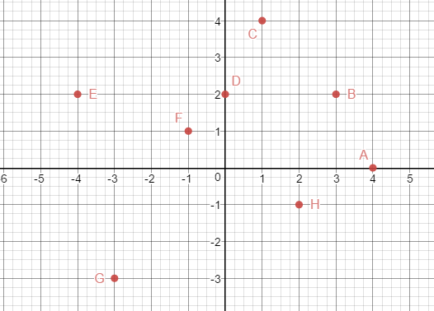
- Indica las coordenadas de los siguientes puntos.
En la representación hay algo que falta, ¿qué es exactamente lo que falta?

